人權法治品德教育宣導及研習活動成果報告
學校名稱：士敏國小
活動名稱：反霸凌宣導活動
辦理日期：101年8月30日至9月7日
舉辦地點：集合場
參加對象：1-6年級師生
活動簡述說明：學生朝會活動進行紫錐花運動，由校長，主任進行宣誓活動，營造友善校園大家一同努力反霸凌。
成果照片1  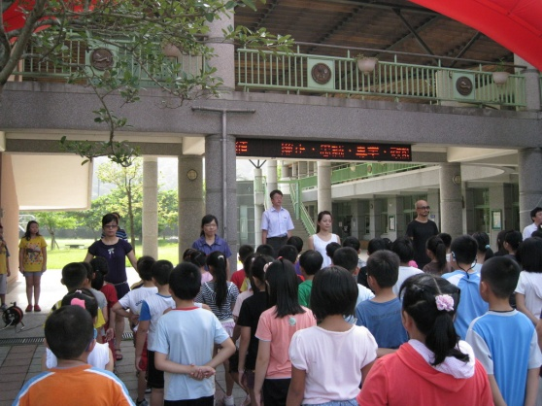 | 成果照片2  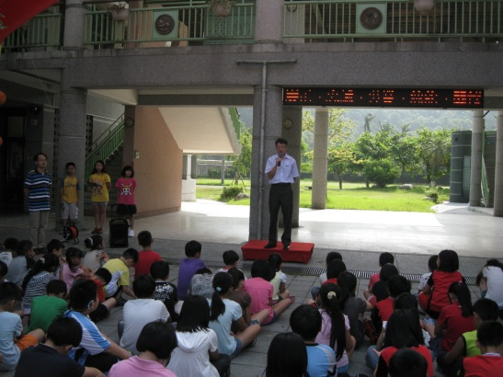
成果照片3  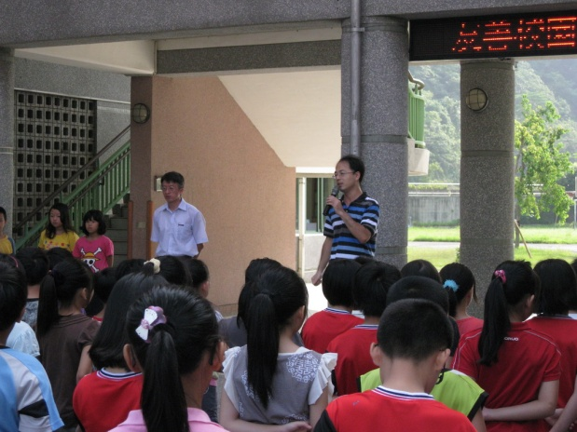 | 成果照片4  